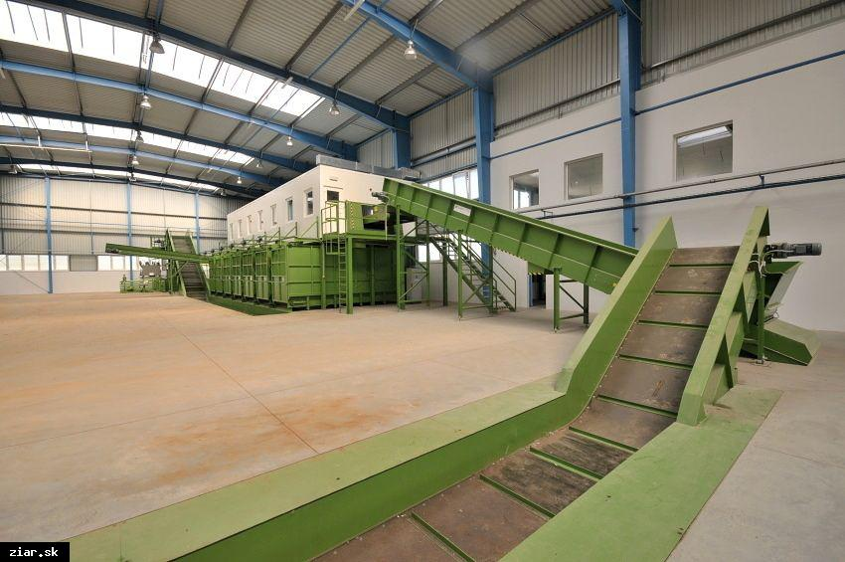
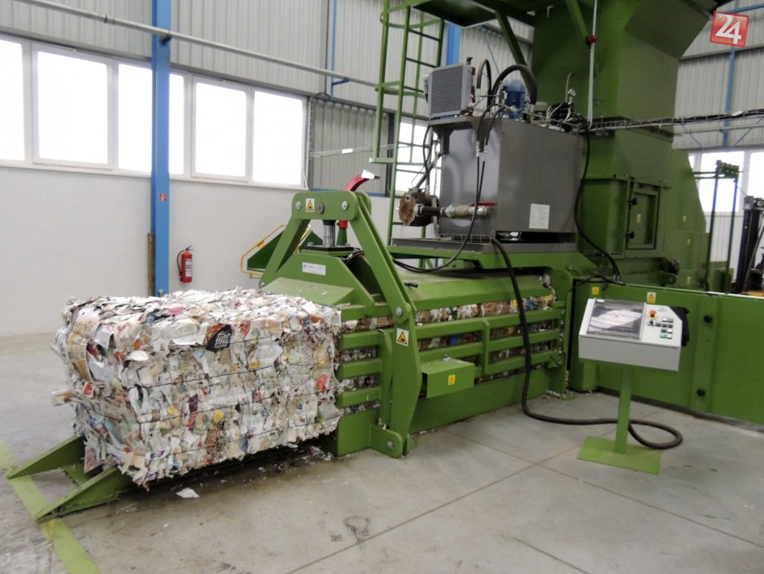

EXKURZIA V CENTRE ZHODNOCOVANIA ODPADOV

Popis podujatia:
Oboznámenie žiakov s komplexne prepracovaným systémom odpadového hospodárstva, ktoré tvoria 4 technologické celky: mechanická úprava odpadov, bioplynová stanica, gasifikačná jednotka a dotrieďovacie zariadenie. Exkurzia má priblížiť dostupné prevádzky závodu na spracovanie, úpravu komunálneho odpadu. Na exkurzii bude prítomný vedúci CZO Ing. Ján Vinarčík, ktorý počas exkurzie zabezpečí odborný výklad.

Organizátor a spolupráca: Centrum voľného času Žiar nad Hronom, mesto Žiar nad Hronom – oddelenie odpadového hospodárstva

Termín exkurzie: 30. apríl 2019 (utorok)

Cieľová skupina: žiaci 9. ročníka ZŠ

Kontakt: Mária Lancková, prirodovedacvczh@gmail.com, 0905 295556

Harmonogram exkurzie:
08:00 zraz na parkovisku pri škole a následne nástup
08:15 – 8:30 cesta autobusom k CZO
8:30 – 9:45 exkurzia v CZO spojená s exkurziou na skládke odpadov v Horných Opatovciach
9:45 – 10:00 cesta autobusom napäť

Poplatky:
60 eur/45 miestny bus (cena za bus sa prerozdelí celkovým počtom prítomných žiakov).

